附件2

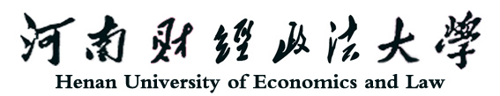

中原经济区“三化”协调发展河南省协同创新中心
非全职学术骨干岗位申请表

姓 名:
所在单位及部门:
填 表 日 期: 年 月 日

2016年1月制
姓名 |  | 性别 |  | 出生年月
专业技术职务 |  | 最高学位及  获取时间
联系电话 |  |  | E-mail
主要研究方向
（如有相关政策研究、横向课题及行业咨询工作的经历，请予以重点介绍并提供相关支撑材料）
近五年科研工作经历及代表性科研成果
拟申请岗位工作计划
本人郑重承诺，以上内容及提供的相关材料真实有效。
申请人（签名）：
年 月 日
所在工作单位推荐意见

________ 系本单位在职人员，经研究同意推荐其申报中原经济区“三化”协调发展河南省协同创新中心非全职学术骨干岗位；该同志思想正派、学风严谨，工作能力较强，若入选该岗位，本单位将按照学校要求提供相关支持。

院长（系主任）： （单位公章）
年 月 日

专家评议意见

专家组组长：
年 月 日
协同创新中心审批意见

中心主任： （公章）
年 月 日

